Activité Partielle MSA

Déclaration MSA

Les modalités de déclaration de la CSG/RDS sur revenu de remplacement à 4.30% ou 6.70% seront effectuées via le bloc 82 - cotisations établissements (valeurs 032 CSG taux réduit et 033 CSG taux normal).

Il n’y aura pas de génération automatique en DSN.

Paramétrage Gestionnaire de régime

Contrairement au régime général, dans les régimes MSA, TOUTES les rubriques de cotisations de CSG activité partielle ne doivent pas être envoyées en DSN. A contrario, des données nominatives seraient générées dans des codes erronés.

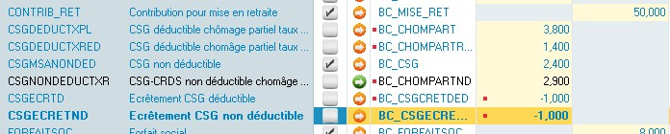

ATTENTION : De fait, l'édition du bordereau MSA comportera un écart par rapport aux charges. En effet, ce bordereau ne tient pas compte des cotisations établissements. L'ecart correspond donc aux cotisations CSG activité partielle.

Paramétrage EIG

- Extraire depuis l’historique de paye les valeurs de CSG /CRDS liées au chômage partiel

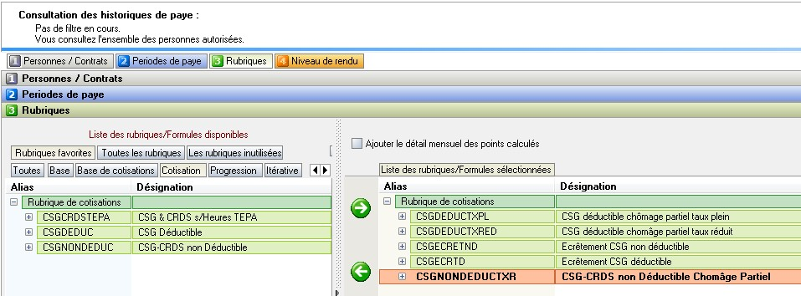

Les écrêtements devront s’additionner aux valeurs : CSG Déductible pour la valeur de l’écrêtement CSG Déductible
CSG non déductible pour la valeur de l’écrêtement CSG non déductible

- Dans les paramétrages DSN autoriser les cotisations établissement

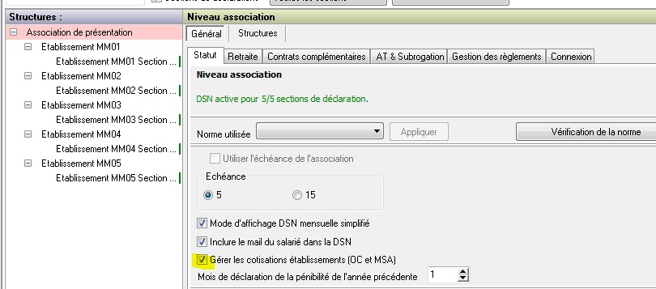

- Dans la gestion de la DSN, aller dans autres traitements/Cotisations établissement

Sur l’établissement concerné faire Ajouter :

Vous devrez renseigner le tiers social MSA concerné
Vous devrez renseigner le code cotisation (032 ou 033)
Vous devrez renseigner le montant de la cotisation
Pour renseigner les bonnes valeurs il faut prendre les valeurs issues de l’historique

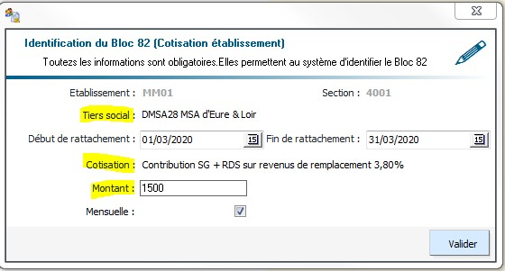

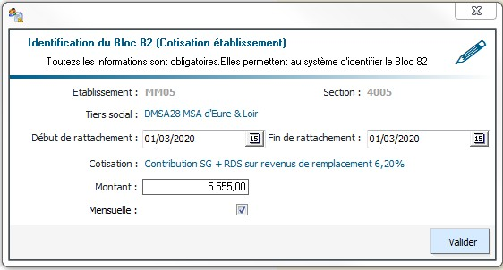

- Après génération de la DSN

Code 032

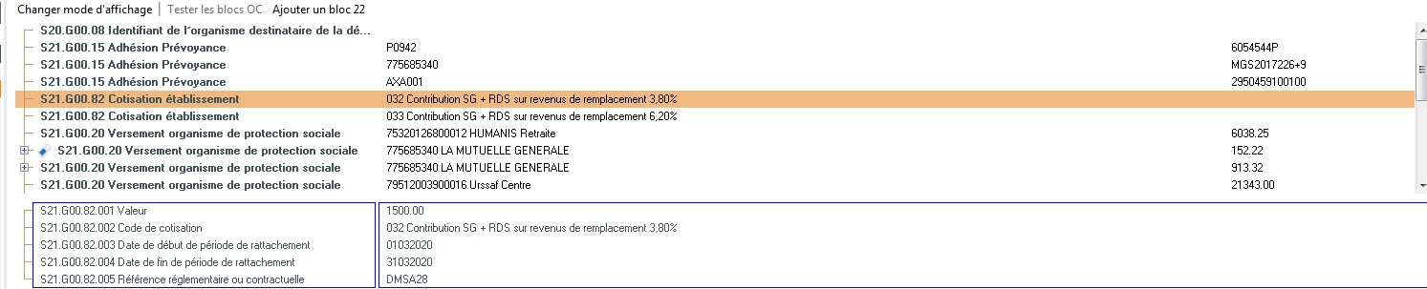

Code 033

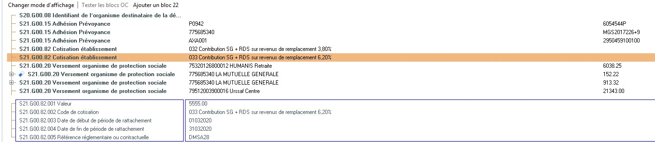

Outre les blocs 82, le montant du versement du bloc 20 est bien entendu augmenté des cotisations déclarés dans les blocs 82.

